Могилёв – Буйничское поле – Этнографическая деревня – Зоосад (с катанием)
Программа экскурсии:

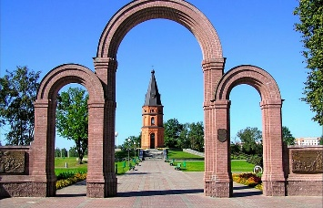
8:00 – отправление группы;
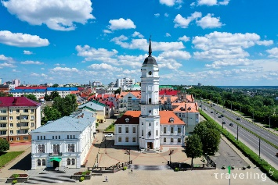
10:00 – обзорная экскурсия по Могилёву. Во время экскурсии Вы побываете на площади Звезд, где сможете загадать свои заветные желания у бронзового памятника Зведочету. Вы увидите живописные жилые дома и постройки конца XVIII - XIX вв., кафедральный костел Св. Станислава XVIII в. с древними фресками. Также Вы побываете в Свято-Никольском женском монастыре, комплекс строений которого сложился из каменных зданий Никольской и «теплой» (зимней) Онуфриевской церкви, 2-х этажного жилого дома и колокольни, окружает территорию монастыря каменная ограда с въездными воротами. Вы увидите стройную пятиярусную Ратушу, вершину которой украшает позолоченный флюгер. Дополнительно Вы осмотрите здание Драматического театра, у входа в который находится Бронзовая дама с собачкой, «ожидающая» здесь кого-то из своих давних поклонников.
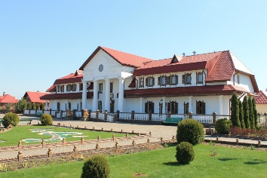
13:00 - посещение Буйничского поля. Здесь проходил передний край советской обороны. Именно через Могилев группа немецкой армии «Центр» направлялась на Москву, планируя организовать в Могилеве перевалочный пункт. Долгих 2 недели в разы уступающие защитники города сопротивлялись врагам, значительно изменив ход войны. Немецкие войска в страхе молчали о поражении, сказав, что город давно захвачен. Позже Могилев назовут «отцом Сталинграда». А находившийся здесь, тогда военный корреспондент, а позже известный писатель Симонов завещает развеять здесь свой прах. Сегодня на месте танковых сражений создан мемориал, хранящий память военных лет.
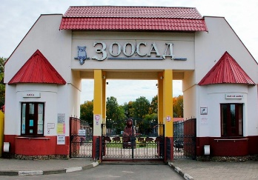
14:00 – посещение энографической деревни. Белорусская этнографическая деревня XIX века – это красивая и ухоженная территория, город мастеров, изысканный дизайн, мощеные дорожки, экзотические деревья и цветы. Это место, где вы познакомитесь с ремеслами и бытом местечковцев XIX века. Вы узнаете и увидите, как за считанные секунды кусок глины превратить в произведение искусства, как заставить метал и дерево обрести причудливую форму, насколько кропотлив труд мастеров вышивки и какова истинная ценность «вышыванак». Здесь на память вы сможете приобрести продукцию мастеров.
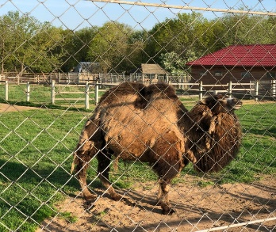
15:00 - посещение зоосада и «Сафари по железной дороге». В начале 2000-х преподаватели и студенты Могилевского лесотехнического колледжа создали зоосад в деревне Буйничи. Они получили большую территорию в лесной зоне, где расставили просторные клетки и огромные вольеры для животных. Со временем зоосад вымахал до 80 га. Сегодня здесь можно встретить не только белорусских животных. В зоосаде живут красавцы волки, медведи, барсуки, лоси, косули, кабаны и величественный уссурийский тигр. Гордость местной фауны — зубр. Надо отметить, что размножаются они в зоосаде в геометрической прогрессии, собравшись в настоящее стадо.
20:00 – прибытие.
Стоимость экскурсии: от 85 руб.

В стоимость входит:
- Проезд на автобусе туркласса;
- Экскурсионное обслудживание;
- Обзорная экскурсия по городу + МК «Буйничское поле» с экскурсией;
- Входные билеты и экскурсия по Этнографической деревне;
- Посещение Могилевского зоосада;
- Катание по железной дороге.

